Университет ИТМО

Факультет программной инженерии и компьютерной техники

Направление подготовки 09.03.04 Программная инженерия

Дисциплина «Методы и средства программной инженерии»

**Отчет**

По лабораторной работе №4

Вариант 1772

Выполнили:

Ван Минчжи

Линь Пэн

Преподаватель:

Цопа Евгений Алексеевич

Санкт-Петербург, 2023 г.

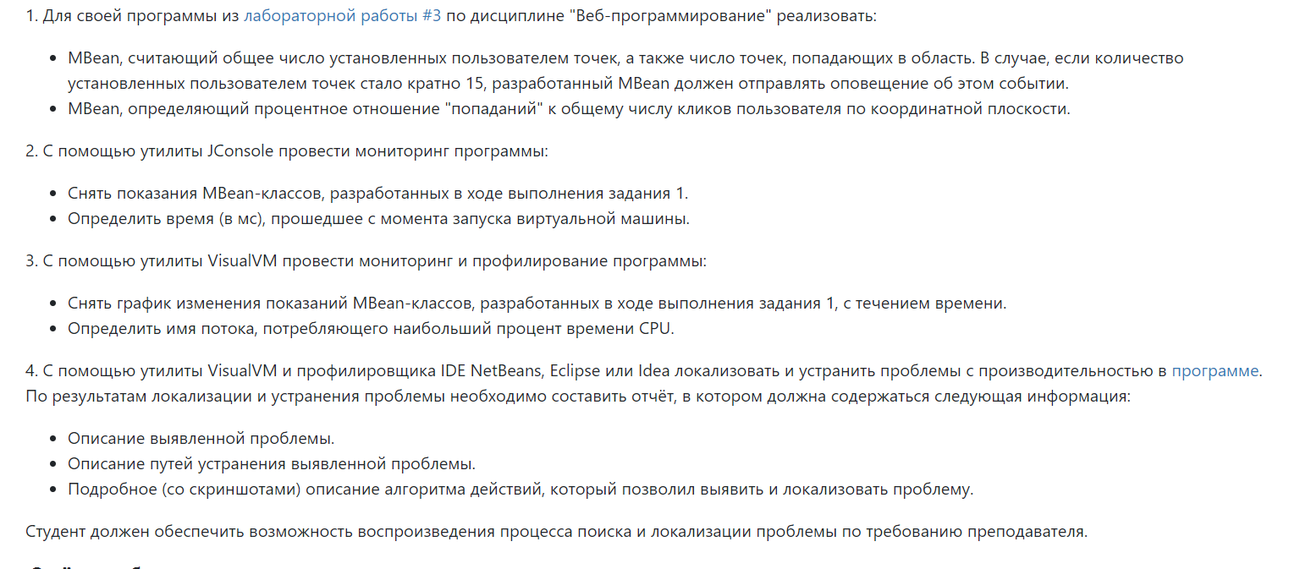

1.

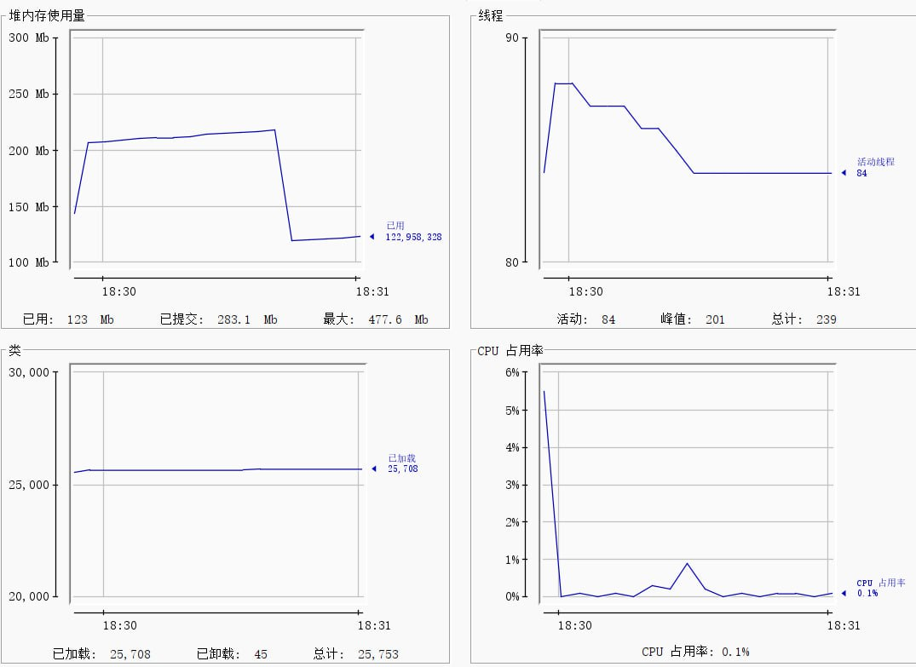

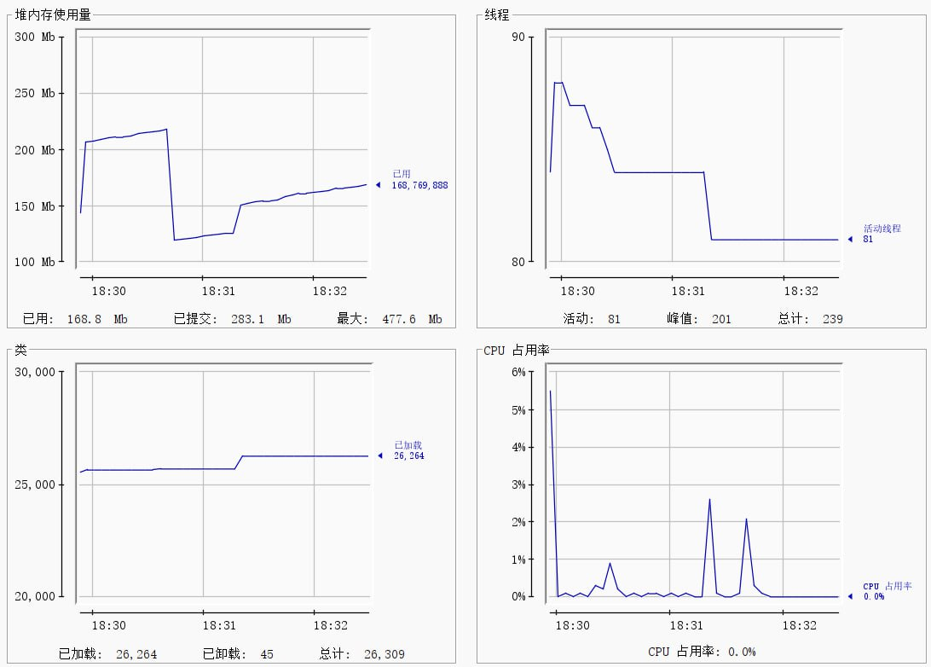

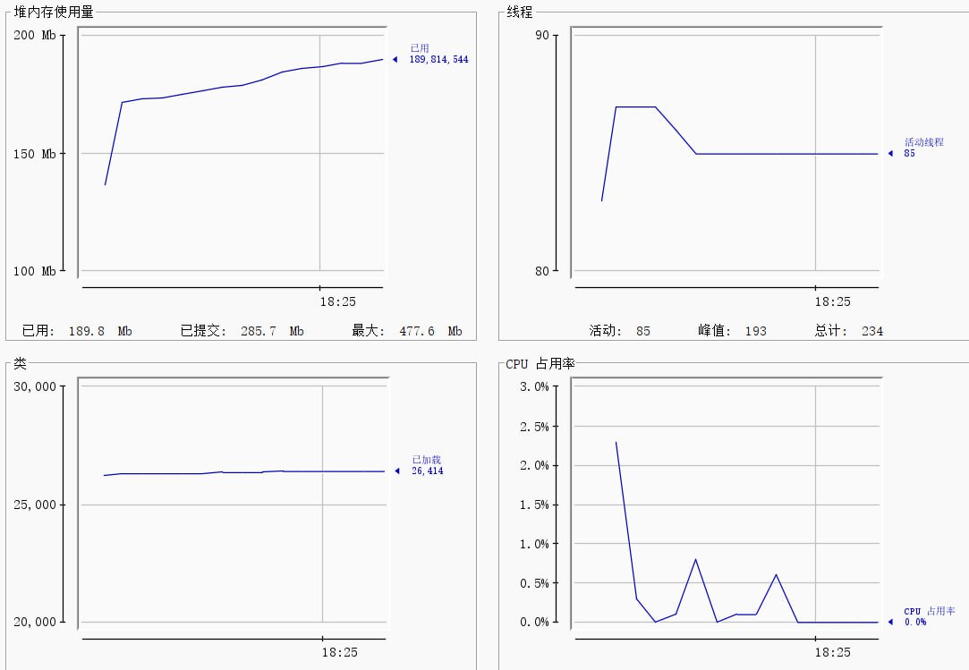

3.

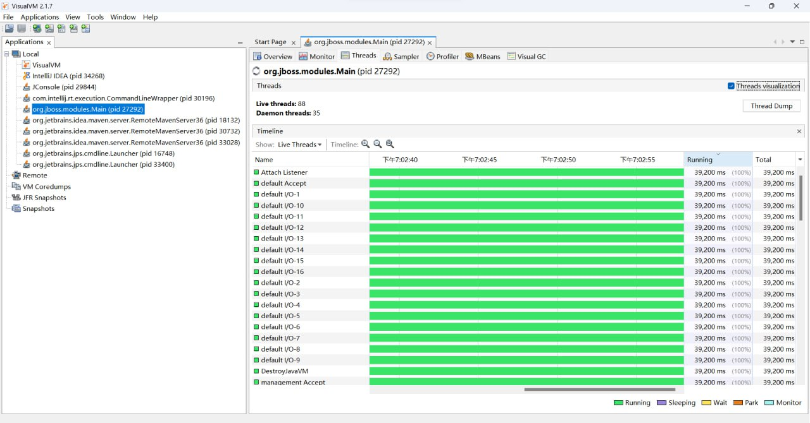

4.

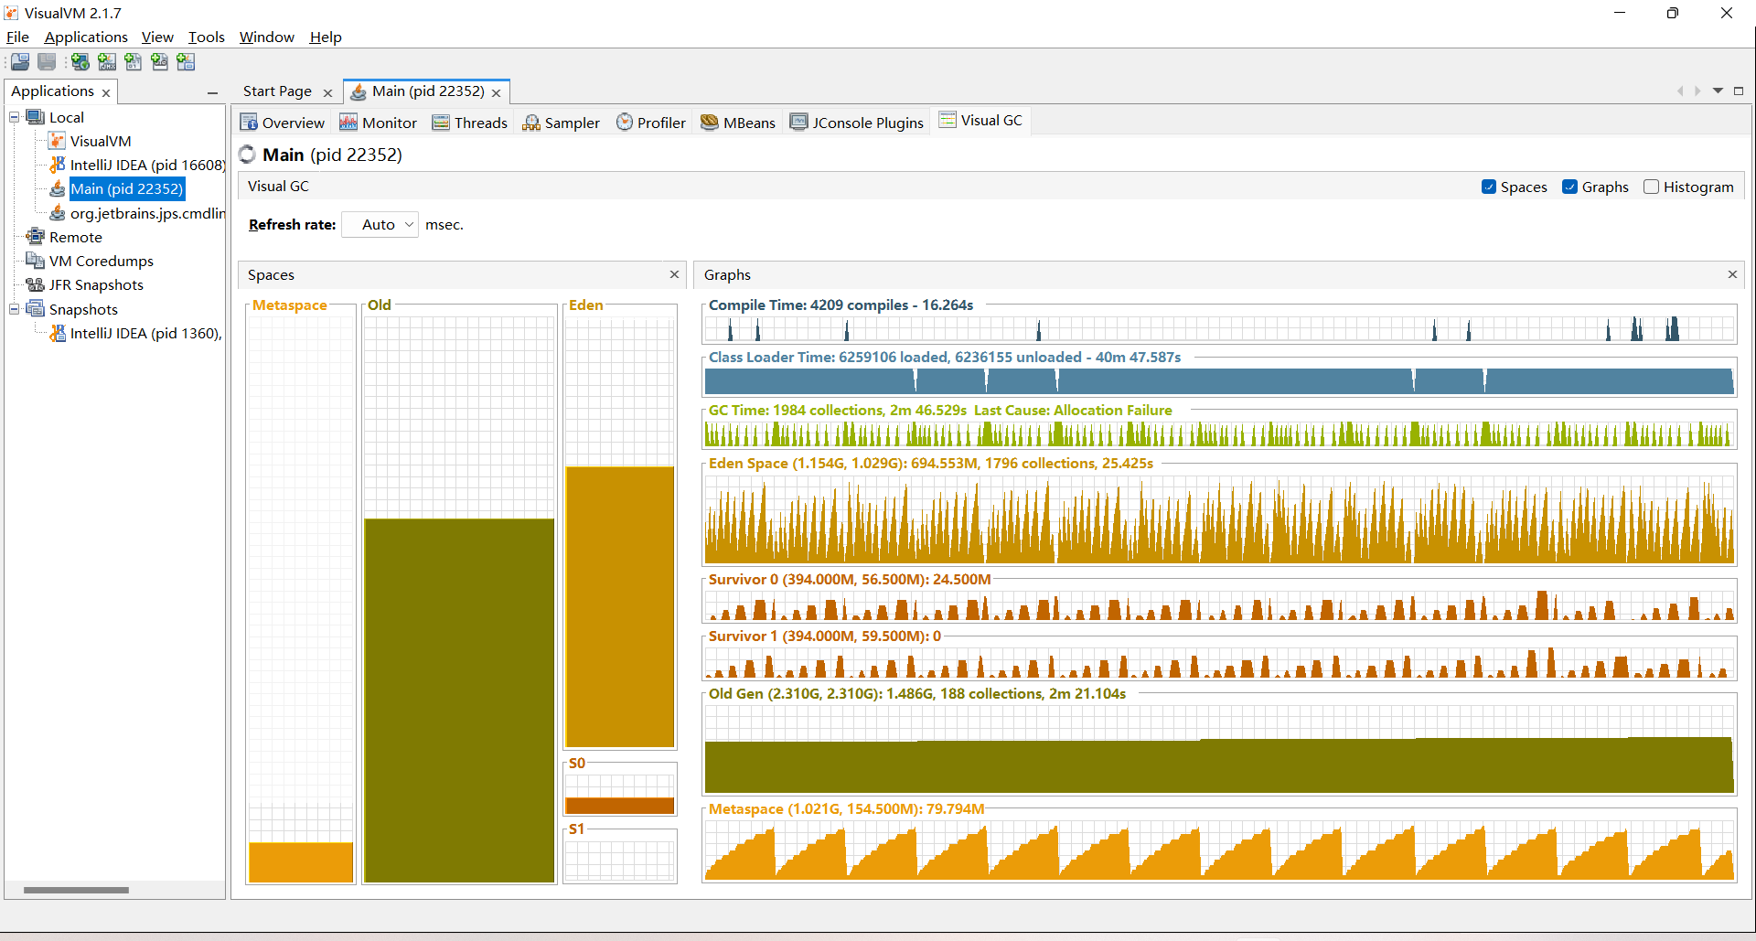

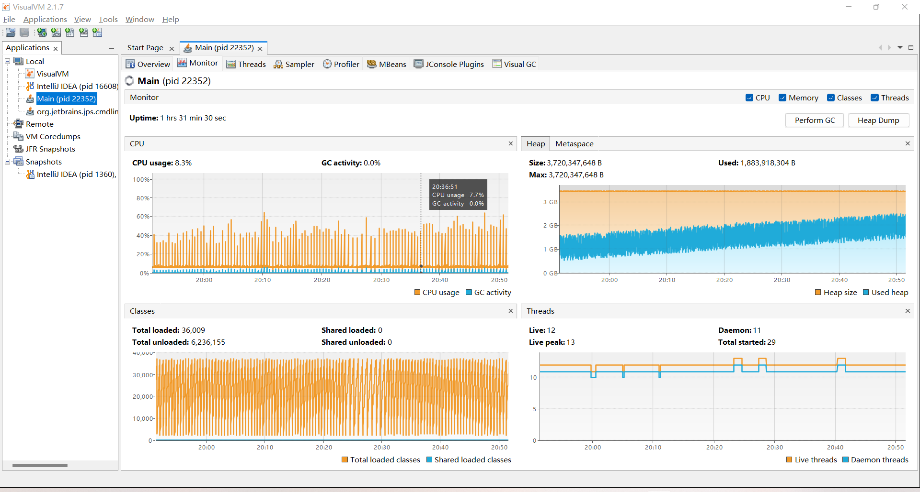

GC происходит, когда загрузка CPU слишком высока

Когда я еще не настроил Xmx и Xms,oн работает долго, но OldGen продолжает расти, и Use heap на рисунке 2 тоже продолжает расти: через некоторое время памяти постепенно становится меньше, и памяти, выделяемой под новые объекты, не хватает.



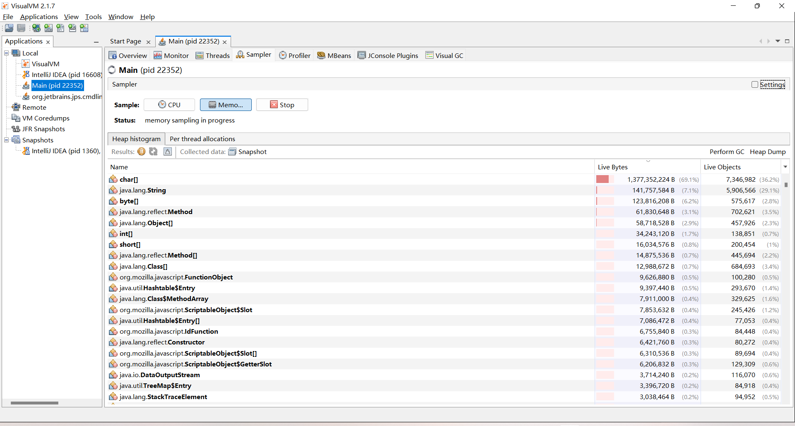

Как видно отсюда, char[] занимает больше всего памяти.

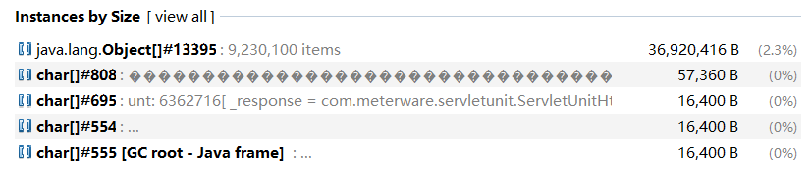

Из Heap Dump мы можем увидеть, какая часть занимает больше всего памяти.

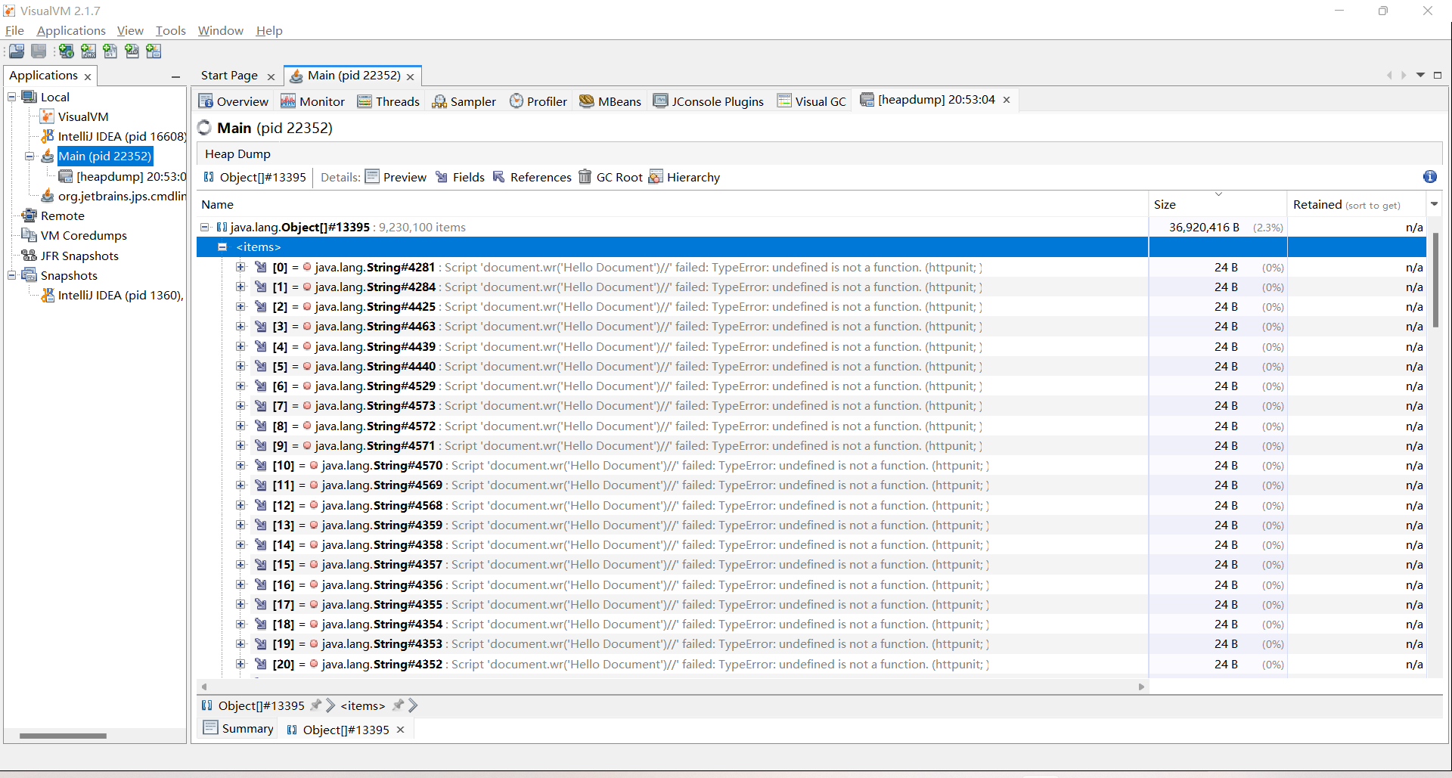

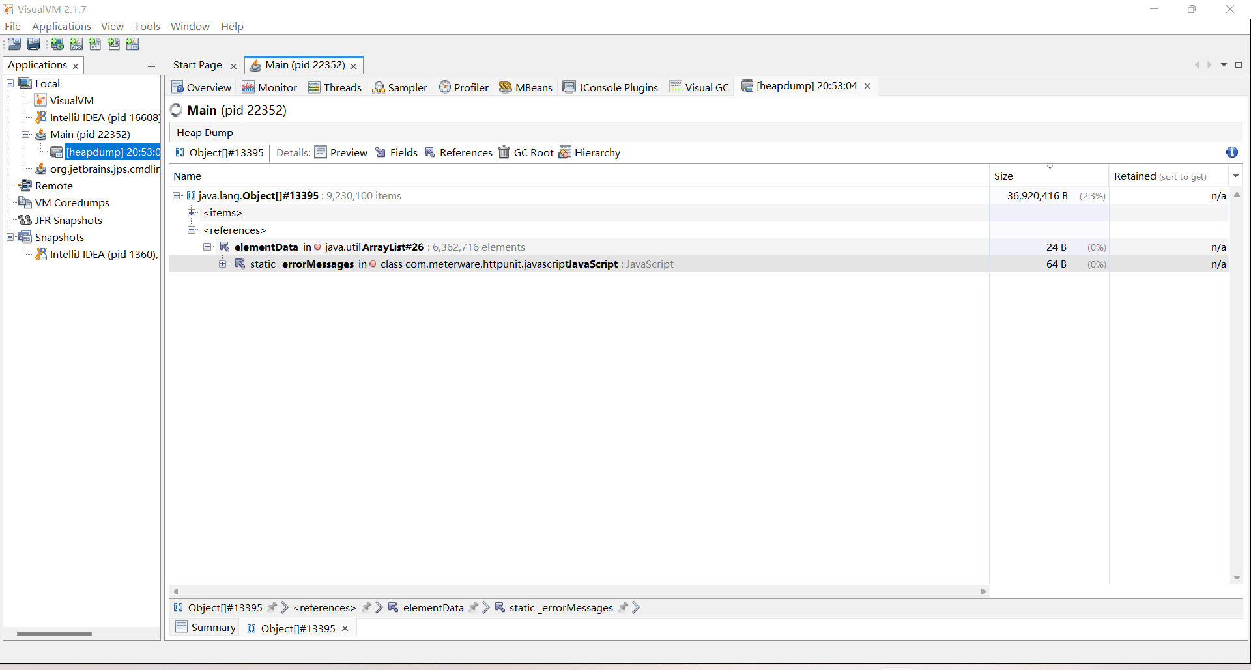

elementdata появляется только в одном методе

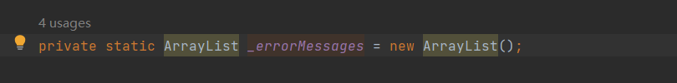

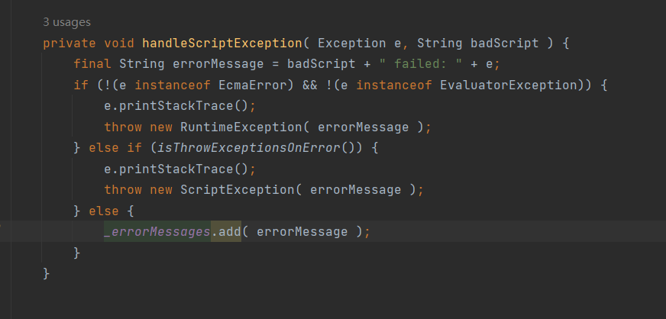

В качестве решения нам нужно всего лишь добавить кусок кода в main, чтобы он очищал код после каждого запроса.

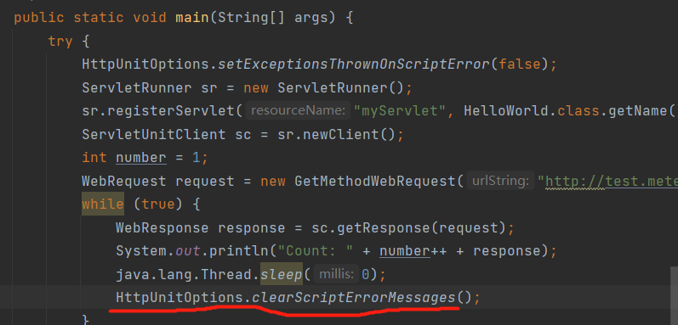

выход

В ходе лабораторной работы мы изучали утилиты для мониторинга выполнения программ JConsole и VisualVM. Научились выявлять утечки памяти из полученных данных и устранять их